Структурное подразделение «Детский сад комбинированного вида «Звездочка»
МБДОУ «Детский сад «Планета детства» комбинированного вида »

Краткосрочный проект в подготовительной группе
«ДЕНЬ НАРОДНОГО ЕДИНСТВА»

Подготовила воспитатель:
Милешина Т.С.

2021 г.

Цель проекта:
Формирование у детей представлений о героическом прошлом и настоящем русского народа.
Расширение представлений детей о национальных праздниках.
Задачи проекта:
Дать представление о празднике «День народного единства.
Пробудить в детях чувство любви к своему городу, краю, уважение к его традициям и обычаям.
Воспитание чувства гордости за силу России, уважение к русским воинам, национальным героям, желание им подражать.
Ожидаемые результаты:
- Совершенствование уровня знаний детей о своей стране.
- Повышение уровня знаний родителей.
- Формирование у детей первых чувств патриотизма: гордости за свою Родину, уважение традиций.
- Проявление интереса детей к событиям, происходящим в стране.
Исполнители проекта и основные участники:
воспитатель и дети подготовительной группы
Продолжительность проекта:
С 8 ноября по 16 ноября 2021г.
Актуальность:
Патриотическое воспитание детей является одной из основных задач дошкольного учреждения. Чувство патриотизма многогранно по содержанию. Это и любовь к родным местам, и гордость за свой народ, и ощущение своей неразрывности с окружающим миром, и желание сохранять и приумножить богатство своей страны. Поэтому нашей задачей является: развитие чувства ответственности и гордости за достижения страны - данные задачи решаются во всех видах детской деятельности: на занятиях, в играх, в труде, в быту.
Задача педагога - отобрать из массы впечатлений, получаемых ребенком, наиболее доступные ему; эпизоды, к которым привлекается внимание детей, должны быть яркими, образными, конкретными, вызывающими интерес Отбор соответствующего материала позволяет формировать у дошкольников представление о том, чем славен родной край. Надо показать ребенку, что родной город славен своей историей, традициями, достопримечательностями, памятниками, лучшими людьми.
Содержание проекта:
Работа с родителями:
Папка-передвижка для родителей «День народного единства».
Консультация «Что можно рассказать о дне народного единства»
Подготовительный этап:
- выбор педагогических технологий, обеспечение методической литературой, пособиями и наглядным материалом,
- планирование работы по реализации проекта;
- разработка методов и приемов работы по теме проекта
- подбор праздничных открыток ко Дню народного единства; материалы для художественно – продуктивной деятельности.
- домашнее задание: рисунок на тему «Моя маленькая Родина»
Практический этап:
- Проведение цикла познавательных занятий;
-Оформление папки-передвижки «О дне народного единства»;
-Консультации для родителей;
-Разучивание стихов о России.
Тема 1: «Наша страна Россия».
Программное содержание: формировать в воображении детей образ Родины, представление о России как о родной стране, воспитывать патриотические чувства.
Тема 2: «День Народного Единства»
Программное содержание: расширять представления детей о национальных праздниках, знать исторические моменты в жизни России, родного края. Воспитание любви и уважения к русским национальным героям.
Беседы с детьми об истории праздника: «День народного единства».
Свободное общение: «Кто такие Минин и Пожарский?», «Что означает – народное единство?».
Беседа «Русские народные промыслы».
Программное содержание: расширять и закреплять представления детей о русских народных промыслах, побуждать детей восхищаться народными умельцами и предметами их творчества. Обогатить словарь детей словами: хохлома; филимоновская, богородская, дымковская игрушки; жостовские подносы.
3. Чтение художественной литературы:
Чтение русских народных сказок, былин о богатырях русских:
«Никита Кожемяка», «Иван – крестьянский сын и чудо - юдо», «Сказка о славном, могучем богатыре Еруслане Лазаревиче», «Илья Муромец и Соловей Разбойник», «Добрыня и Алёша», «Илья Муромец и Калинин Царь» и т.д. Чтение стихотворений: В. Степанов «Необъятная страна»,
Г. Ладонщиков « Наш дом», З. Александрова «Родина»,
А. Прокофьев «Родимая страна».
Конкурс чтецов « Моя Родина»
4. Изобразительная деятельность детей:
Творчество детей – рисунки на тему "Моя Родина", «Российский флаг», аппликации, конструирование.
Заключительный этап:
- Выставка детских рисунков «Моя маленькая Родина»
Итог: В процессе реализации проекта дети рассуждали о том, что такое Родина, знакомились с историей нашей страны и узнавали о том, как происходило сплочение народа в труднейшие для страны времена.

Приложение 1
Конспект НОД для детей подготовительной группы по ознакомлению с окружающим миром.
«4 ноября – День Народного Единства»
Задачи:
- расширять представления детей о территории России, народах её населяющих;
- воспитывать уважение к различным национальностям России, их культуре, языку;
- воспитывать дружеские взаимоотношения в детском коллективе;
- знакомство детей со всероссийским праздником - День Народного Единства;
- воспитывать чувство гордости за свой народ, за его подвиги.
Оборудование: ноутбук
Предварительная работа: беседа о России, о народах её населяющих; рассматривание карты мира, России; рассматривание иллюстраций «Национальные костюмы»; разучивание пословиц о дружбе.
Ход занятия:
Сегодня мне бы хотелось отправиться с вами в путешествие по нашей необъятной России. Взгляните на карту (слайд №. 1)
Как велика наша Родина. Россия самое большое государство в мире.
( Чтение стихотворения В. Степанов «Российская семья»)
Живут в России разные
Народы с давних пор:
Одним тайга по нраву,
Другим степной простор.
У каждого народа
Язык свой и наряд,
Один черкеску носит,
Другой надел халат.
Один рыбак с рожденья,
Другой оленевод,
Один кумыс готовит,
Другой готовит мед.
Одним милее осень,
Другим милей весна
А Родина – Россия
У нас у всех одна!
- Ребята, что вы можете сказать о народах нашей страны?
Ответы детей (Живут в различной местности – тайге, степи, городах, сёлах; могут разговаривать на разных языках; носить разную национальную одежду) .
- Какие национальности, проживающие в России, вы знаете?
Ответы детей (татары, казаки, чеченцы, чуваши, мордва, ненцы, чукчи и др.)
- А как вы думаете, дружно ли живут народы в нашей стране?
А знаете ли вы пословицы о дружбе?
Ответы детей (Старый друг лучше новых двух. Нет друга, так ищи, а нашёл — береги. Дружба - великая сила. Дружба крепка не лестью, а правдой и честью. Друг за друга держаться - ничего не бояться.)
- Вот какие пословицы сочинил наш народ. Потому что понимал, что дружба – это великая сила. Народы всех национальностей живут сплочённо, помогают друг другу, не ссорятся. А вы ребята, умеете дружить?
А если вдруг поссоритесь? Что сделаете?
Динамическая пауза «Мирилка» (дети в парах берутся мизинчиками)
Чтобы солнце улыбалось,
Нас с тобой согреть старалось.
Надо просто стать добрей
И мириться поскорей.
-Молодцы. А вы знаете, что длится дружба всех народов России уже много столетий. Даже есть всероссийский праздник - День Единства Народов, который мы будем совсем скоро с вами отмечать (слайд). Хотите узнать, почему народы России так крепки и едины?
- Давным-давно в Русском государстве было тревожное время неурожаев, голода, беспорядков и восстаний – смутное время (слайд) .
- Захватили царский престол самозванцы чужеземные и захотели Русь себе подчинить (слайд)
- И не было на Руси армии, чтобы защитить народ от захватчиков. И тогда люди поняли, что никто не защитит их, кроме них самих. И полетела весть по земле русской – собираться в отряды и освобождать землю родную от захватчиков (слайд)
- Жил в то время в Нижнем Новгороде человек по ремеслу мясник. Звали его Козьма Минин. И взялся он подымать людей на бой с врагами, создавать ополчение (слайд)
- Собрал Козьма Минин на городской площади жителей и держит такую речь (слайд)
Минин. Друзья и братья! Русь святая гибнет! Поможем, братья, родине святой! Что ж, разве в нас сердца окаменели? Не все ль мы дети матери одной?
Голоса. Мы все, Козьма Захарьич, все хотим помочь Москве и вере православной!
Минин. Что мешкать даром? Время нас не ждет! Но нет у нас воеводы: изыщем, братья, честного человека, который поведёт нас к Москве. Кто воеводой будет?
Голоса. Князь Дмитрий Михайлович Пожарский! Князь Пожарский! Другого нам не надо!
- А Князь Дмитрий Михайлович Пожарский лечился в то время от ран в Нижнем Новгороде (слайд)
- Прибыли к нему Нижегородские послы и просят стать их воеводой. Принял князь Пожарский их просьбы и стал во главе народного ополчения (слайд)
- Собрали жители Нижнего Новгорода большое войско. Двинулось ополчение к Москве и в пути росло не по дням, а по часам. Люди стекались отовсюду. Люди разных национальностей шли освобождать Родину. А кто не мог воевать помогали деньгами (слайд)
- А во главе ополчения стояли князь Пожарский и его верный помощник Минин (слайд)
- Вся Русская земля встала против захватчиков. Начались бои за освобождение (слайд)
- Два месяца шли бои за освобождение Москвы.
- Тот день остался в памяти у народа. Когда сообща, вместе была одержана великая победа. И в честь той битвы в сердце нашей Родины, в Москве, на Красной площади стоит памятник героям той битвы гражданину Минину и князю Пожарскому от благодарной России (слайд)
- Читаю отрывок стихотворения Н. Майданик «День Народного Единства»
Едино государство,
Когда един народ,
Когда великой силой
Он движется вперед.
Врага он побеждает,
Объединившись в бой,
И Русь освобождает,
И жертвует собой.
Во славу тех героев
Живем одной судьбой,
Сегодня День единства
Мы празднуем с тобой!
- Ребята, о каком празднике вы сегодня узнали? Почему появился этот праздник? Кто стал народными героями России?
- Я желаю вам жить дружно и мирно и помнить о подвигах своих предков.

Приложение 2
Конспект занятия по аппликации в подготовительной группе
«МОРДОВСКИЙ ОРНАМЕНТ»
Тема: познакомить с мордовской культурой и историей.
Программное содержание:
воспитывать интерес к аппликации по мотивам мордовского орнамента; учить составлять узоры из геометрических фигур способом моделирования узоров на столе; учить накладывать одну деталь на другую, получать простейшие комбинации узоров; учить составлять узоры из геометрических форм, подготовленными педагогом.
Материал: фотографии, рисунки с изображением рубашек, салфеток, полотенец, вышитых мордовским орнаментом, иллюстрации с изображением мужчин в мордовском национальном костюме; силуэты рубашки, вырезанных из белой бумаги, клей, кисть для клея, квадрат из красной и черной цветной бумаги, салфетки, клеёнки.
Предварительная работа:
Чтение мордовских сказок.
Рассматривание иллюстраций, слайдов с изображением элементов мордовского костюма.
Беседа «Я живу в Мордовии».
Подвижная игра «Бабушка»(«Баба» - мокш.)
Ход НОД:
Дети, посмотрите, к нам в гости пришёл мальчик. Он пришел к нам с просьбой: «У его дедушки скоро день рождения. Он просит вас, чтобы вы ему помогли украсить новую рубашку с мордовским узором в подарок дедушке»
Поможем ему? (Да)
Давайте посмотрим на его наряд. Рубаха, белого цвета обшита красными и черными лентами и вышивками- Это мордовские узоры.
Послушайте стихотворение о Мордовии.
Есть край, наш мордовский,
Он самый красивый
Среди необъятных просторов России,
Среди неоглядных российских широт,
И самый красивый народ в нем живет!
Всё, что нас окружает – солнце, леса и поля, реки, птицы, рыбы – всё это отражалось в мордовских узорах.
Дети, мордовские умелицы вышивают полотенца, занавеси, дорожки, салфетки. (Показать иллюстрацию салфетки с мордовской вышивкой).
Скажите, пожалуйста, какой цвет больше преобладает в вышивках?
Традиционный густой красный и черный тон в сочетании с белым фоном материала, подчеркивает красочность вещи.
Объяснение и показ.
Дети, перед вами лежат готовые белые рубашки. Красные и черные квадратики.
Чтобы сделать нам красивую рубашку мы берем заготовки, квадраты, затем их прикладываем на силуэт рубашки большой черный квадрат и на него маленький красный квадрат.

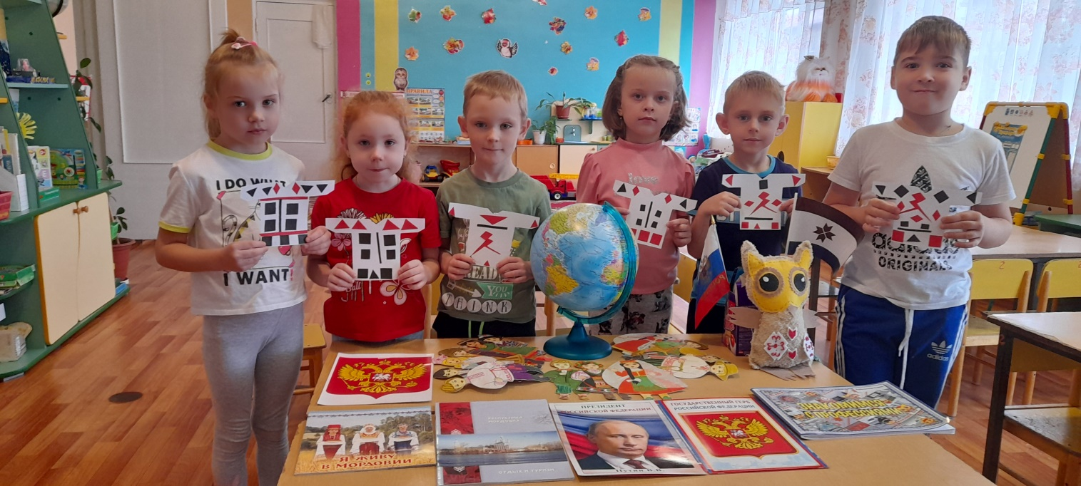

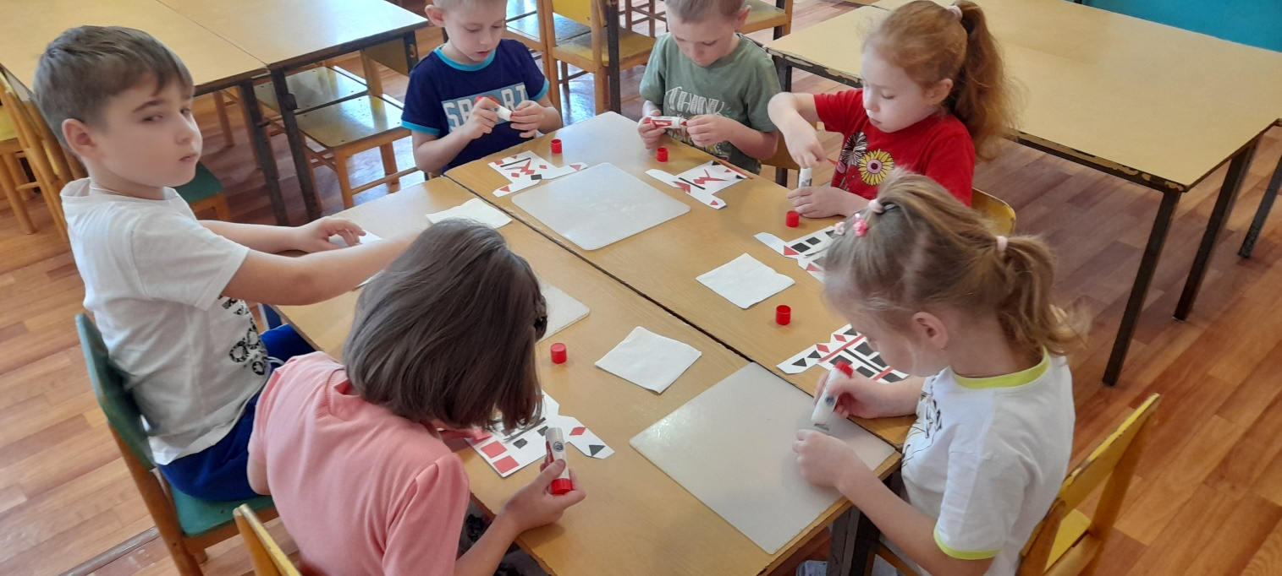

Приложение 3
Конспект непосредственно-образовательной деятельности в подготовительной группе «Государственные символы России»
Направление: Познавательно-речевое
Образовательная область: «Познание»
Интегрированные образовательные области: «Познание», «Коммуникация», «Социализация», «Чтение художественной литературы», «Художественное творчество».
Цель: Закрепление знаний детей о государственных символах Российского государства (герб, гимн, флаг, формировать представление об их значении.
Задачи:
Воспитательные: Воспитывать уважительное отношение к государственным символам, понимание того, что государственные символы призваны объединять жителей одной страны.
Развивающие: Развивать активный словарь детей, связную речь, внимание, память, мышление.
Образовательные: Активизировать словарь детей фразами и словами: родная страна, Россия, богатая, большая, необъятная, герб, флаг, гимн, президент. Закреплять изобразительные навыки.
Планируемый результат: Имеет представление о гербе, гимне, флаге Российской Федерации; отвечает на вопросы взрослого, способен самостоятельно действовать, проявляет любознательность и устойчивый интерес к различным видам детской деятельности.
Методы и приемы: Объяснение, вопросы, беседа, художественное слово, игра, физкультминутка, рисование.
Наглядные средства обучения: Глобус, карта Российской Федерации, иллюстрации с изображением государственной символики, портрет президента, аудио записи – шум леса, гимн России, карточки с изображением гербов и флагов к д/игре «Найди флаг и герб России» и карточки - настроения.
Предварительная работа: Заучивание стихотворений, слушание песен о Родине, просмотр фото и видео материала по теме.
Структура НОД
I.Орг. момент (чтение стихотворения, рассматривание глобуса, карты)
II. Беседа о государственных символах
III. Дидактическая игра «Найди флаг и герб России»
IV. Чтение стихотворения «Родина» В. Плятсковского.
V. Физкультминутка «Отдыхаем».
VI. Рисование «Российский флаг»
VII.Итог.
Ход
Организационный момент.
Дети, сегодня мы с вами поговорим о нашей стране, в которой мы родились и живём. Я предлагаю посмотреть вам на карту мира.
На карте мира не найдёшь
Тот дом, в котором ты живёшь.
И даже улицы родной
Ты не найдёшь на карте той.
Но мы всегда с тобой найдём
Свою страну, наш общий дом.
Посмотрите, какая наша страна большая, самая большая страна в мире.
В ней много морей, рек, гор, лесов, много городов, сёл, деревень.
Беседа о государственных символах
Каждое государство имеет свои символы. У России тоже есть государственные символы и о них мы с вами сегодня поговорим.
У каждой страны есть государственные символы. Государственные символы – официальные знаки отличия страны от других стран, это символы, которые объединяют граждан одной страны, нас с вами.
- Какие государственные символы нашей страны вы знаете? (флаг, герб, гимн).
- Посмотрите на герб России.
- Что такое герб? (Герб – это знак).
- Кто изображен на гербе? (Орел, всадник, поражающий дракона копьем дракона).
Орел – символ власти. Двуглавый орел символизирует могущество и единство Российского государства.
Изображение всадника, на груди орла – это символ борьбы добра со злом, света и с тьмой, защиты Отечества. На доске появляется изображение герба.
- Где можно встретить изображение герба? (На монетах, документах, грамотах)
- Еще один из символов нашей Родины это флаг. Посмотрите на флаг России. Какого цвета полосы на флаге? (Белого, синего, красного).
- В России эти цвета почитались издавна и имели свое символическое значение:
белый цвет – благородство;
синий цвет – верность, честность;
красный цвет – мужество, смелость, великодушие и любовь.
Эти цвета русский народ считал самыми красивыми.
Все гордятся российским флагом. Флаг можно увидеть на государственных учреждениях в дни праздников. Флаг можно увидеть на самолетах, космических кораблях, на международных спортивных соревнованиях поднимается государственный флаг, когда наших спортсменов награждают за победу.
Дидактическая игра «Найди флаг и герб России».
Двум командам предлагается как можно быстрее выбрать флаг и герб России из других похожих флагов и гербов стран.
У каждой страны есть свой гимн.
Гимн – это самая главная торжественная песня страны, в которой народ славит свою страну. Гимн России очень красивый и величественный. Гимн посвящен нашей стране, ее бескрайним просторам, прекрасным, отважным людям, в гимне поется о горячей любви граждан к своей Родине.
- Послушаем гимн нашей страны стоя, проявляя уважение к своей стране.
Слушание гимна в записи.
- Когда вы можете услышать гимн?
- Под звучание гимна самым выдающимся людям страны – артистам, спортсменам, ученым, писателям – вручаются награды. Молодые воины принимают присягу, то есть дают Родине клятву в верности, обещают защищать ее от врагов. Когда по телевизору демонстрируют важные события в стране; перед началом футбольного матча, в случае победы спортсменов.
- Ребята, а кто управляет такой могучей страной? (Президент и правительство).
На доске появляется изображение президента В. В. Путина.
Президент вместе с правительством решают важные государственные вопросы, утверждают законы, следят за правопорядком, распределяют бюджет России.
- Ответственно и трудно работать в правительстве страны. Ведь главным для президента является приносить пользу нашему Отечеству, нашему государству, нашей Родине.
Чтение стихотворения «Родина» В. Плятсковского.
Слышишь песенку ручья – это Родина твоя!
Слышишь голос соловья – это Родина твоя!
Школа, где твои друзья – это Родина твоя!
Руки матери твоей, шум ветвей и звон дождей,
И в саду смородина – это тоже Родина!
- Почему для нас Россия родная? (ответы детей).
- Родина – место, где мы родились, страна, в которой мы живем, где живут наши близкие, где жили наши прабабушки и прадедушки. Родина у каждого человека одна. Дорогие ребята, любите свою Родину. Старайтесь больше узнать о ней, берегите ее природу.
Физкультминутка «Отдыхаем».
Я предлагаю нам немного отдохнуть. Сядьте удобно и расслабьтесь. Руки очень легкие, опустите вниз.
Воспитатель включает аудио запись со звуками леса.
- Давайте закроем глазки и представим, что мы попали в российский лес, где стоят высокие деревья. У них зеленые верхушки, много веточек и листьев. Ветерок колышет верхушки деревьев, а они качаются и шумят. Из глубины леса доносится пение птиц, а вот где – то зажурчал ручей. А вот внезапно треснула веточка, и кусты зашевелились – это медведь прошел. И стало тихо.
Рисование «Российский флаг! »
- Давайте, нарисуем картины, на которых будет изображен – Российский флаг.
Дети рисуют восковыми карандашами под музыку.
Рассматривание детских работ.
Итог.
Вам, ребята, понравилось наше занятие? Какое у вас настроение? Покажите его с помощью карточки. (Солнышко – радостное; солнышко с тучей - грустное)

